**UNIVERSIDAD PERUANA LOS ANDES**

**FACULTAD DE INGENIERÍA**

**PROGRAMA DE ESTUDIO DE INGENIERÍA DE SISTEMAS Y COMPUTACIÓN**



CÁTEDRA:  BASE DE DATOS II

CATEDRÁTICO: MG. RAÚL BEJARANO FERNANDEZ

APELLIDOS Y NOMBRES: TAPIA ESPÍRITU CRISTOPHER VALENTINO

CÓDIGO: S03809H

CICLO: V

AÑO: 2025

**INSTALAR SQL SERVER 2022**

1. Primero buscamos en el buscador sql server y entramos

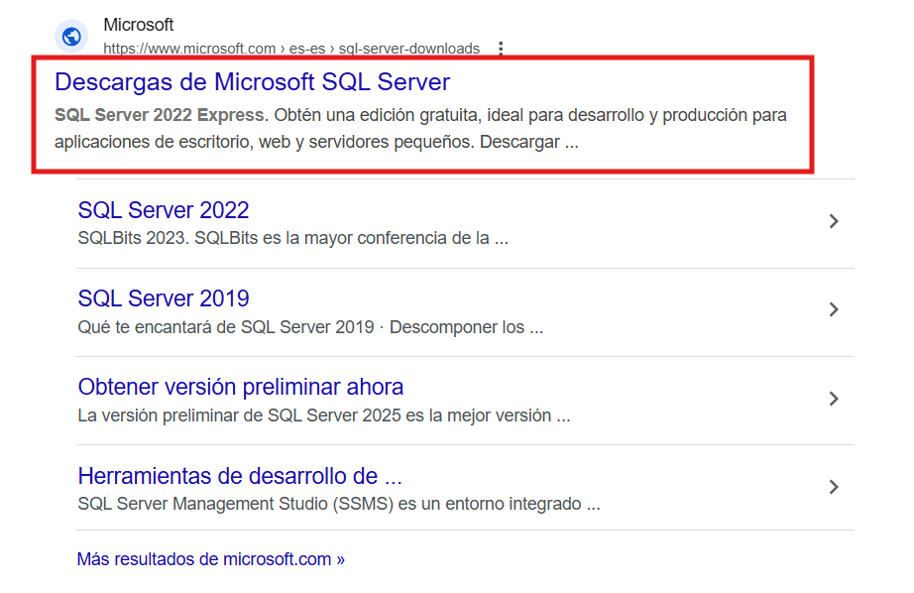

1. Buscamos la opción de SQL Server 2022 Developer y le damos a descargar

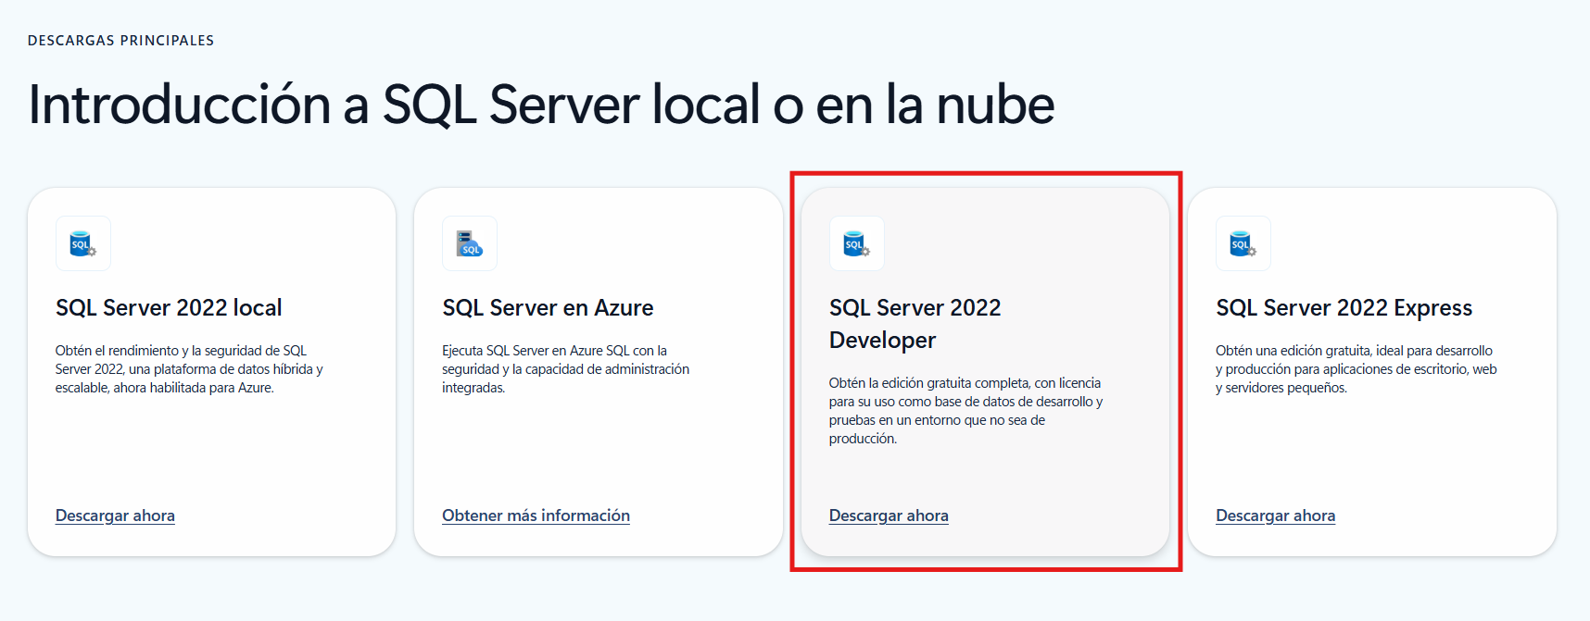

1. Abrimos el archivo que se nos descargo y le damos a la opción de personalizado

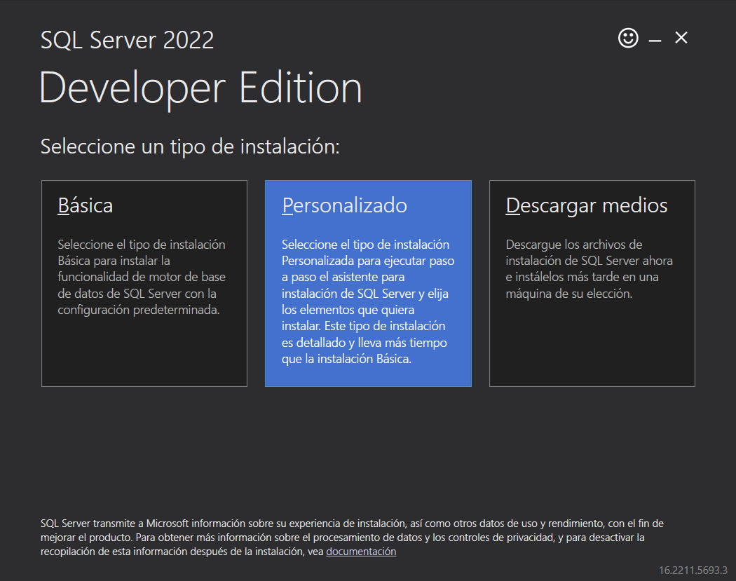

1. Y le damos a siguiente ya que solo debemos elegir el idioma en el cual debemos de instalar

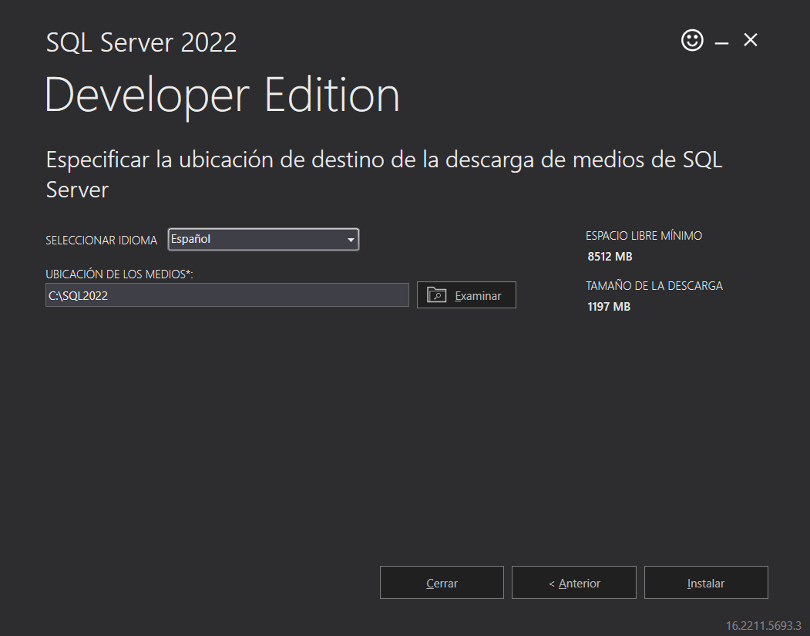

1. Después nos aparecerá una ventana y le tenemos que dar a instalación y le damos a la primera opción

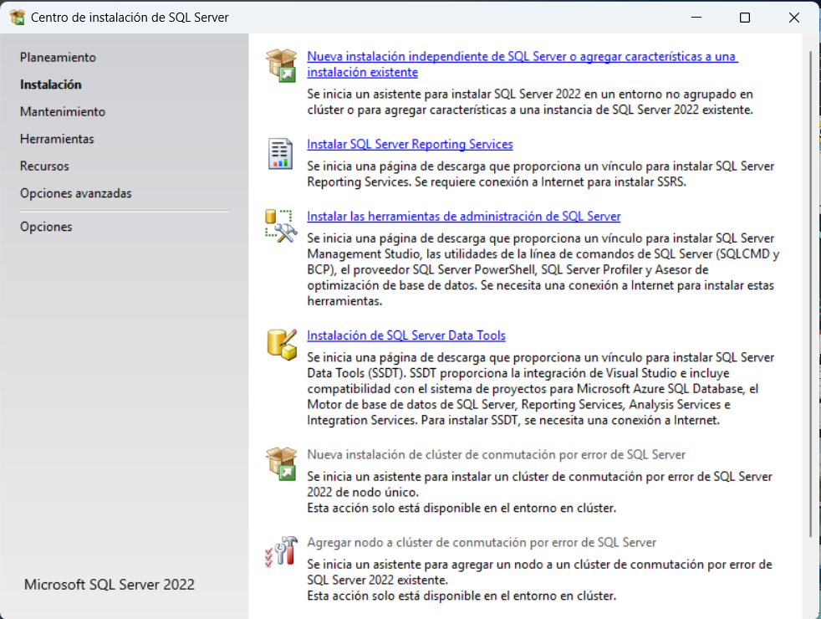

1. Elegimos entonces la opción de developer y le damos a siguiente

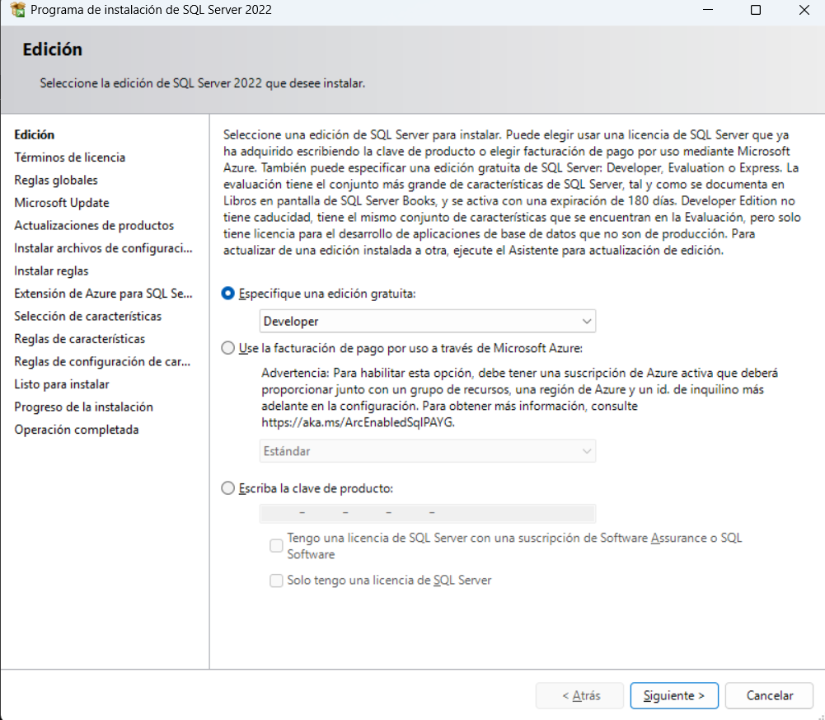

1. Aceptamos los términos y condiciones, le damos a siguiente

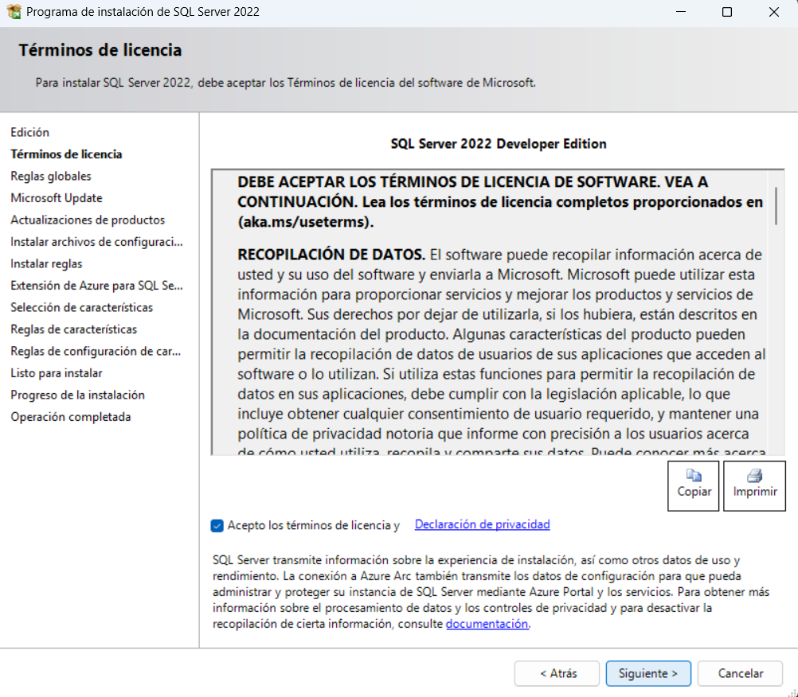

1. La siguiente ventana es por si quieres tener actualizaciones por ahora la mantendremos desmarcado, le damos a siguiente

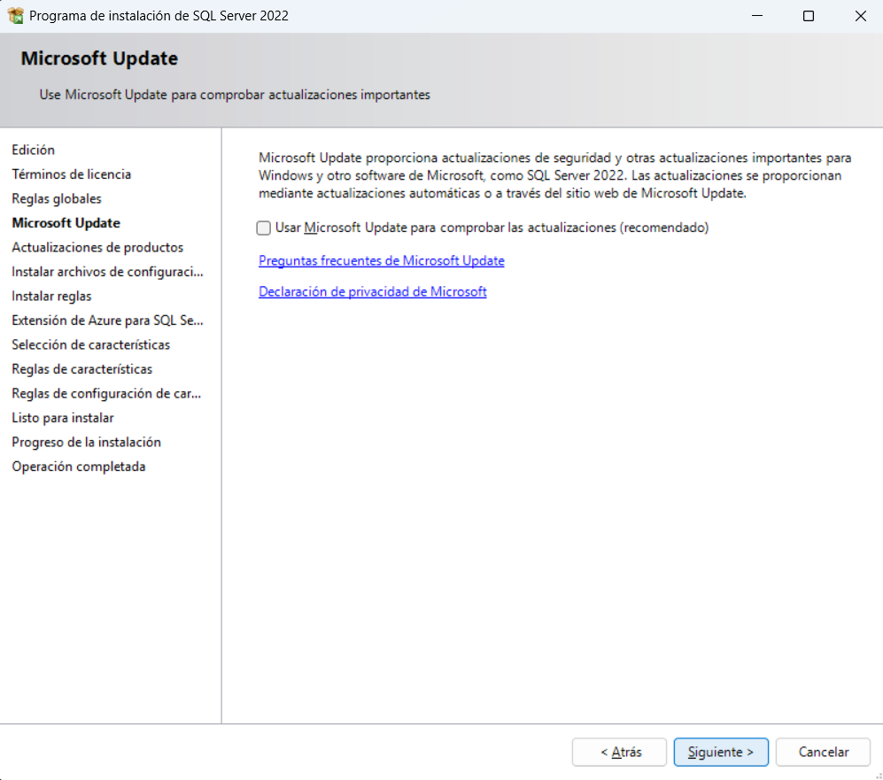

1. Esperamos a que se descargue algunos elementos y le damos a siguiente

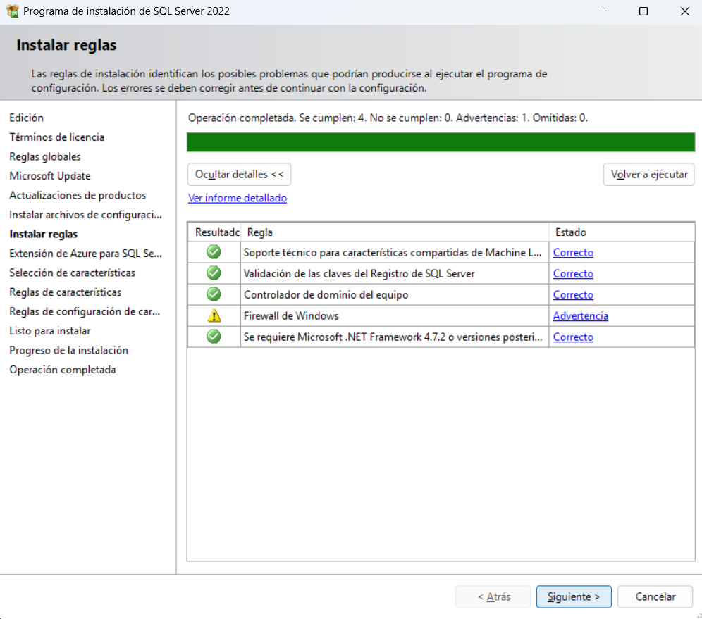

1. La siguiente ventana es por si quieres iniciar sesión en Azure y trabajar en otras bases de datos por ahora desmarcamos esa opción y le damos a siguiente

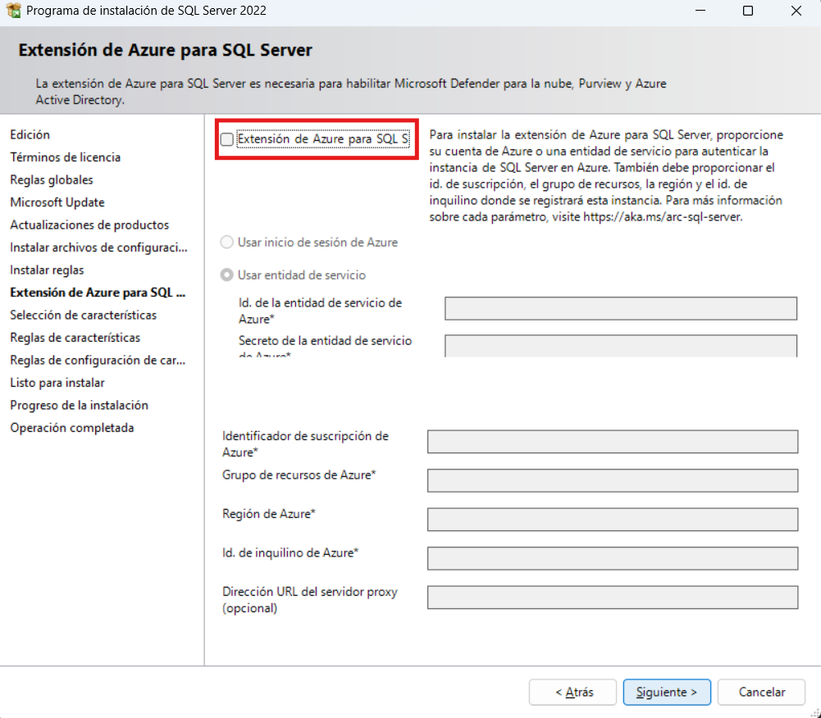

1. Le damos ahora a la primera opción ya que solo necesitamos el motor de los servicios de base de datos

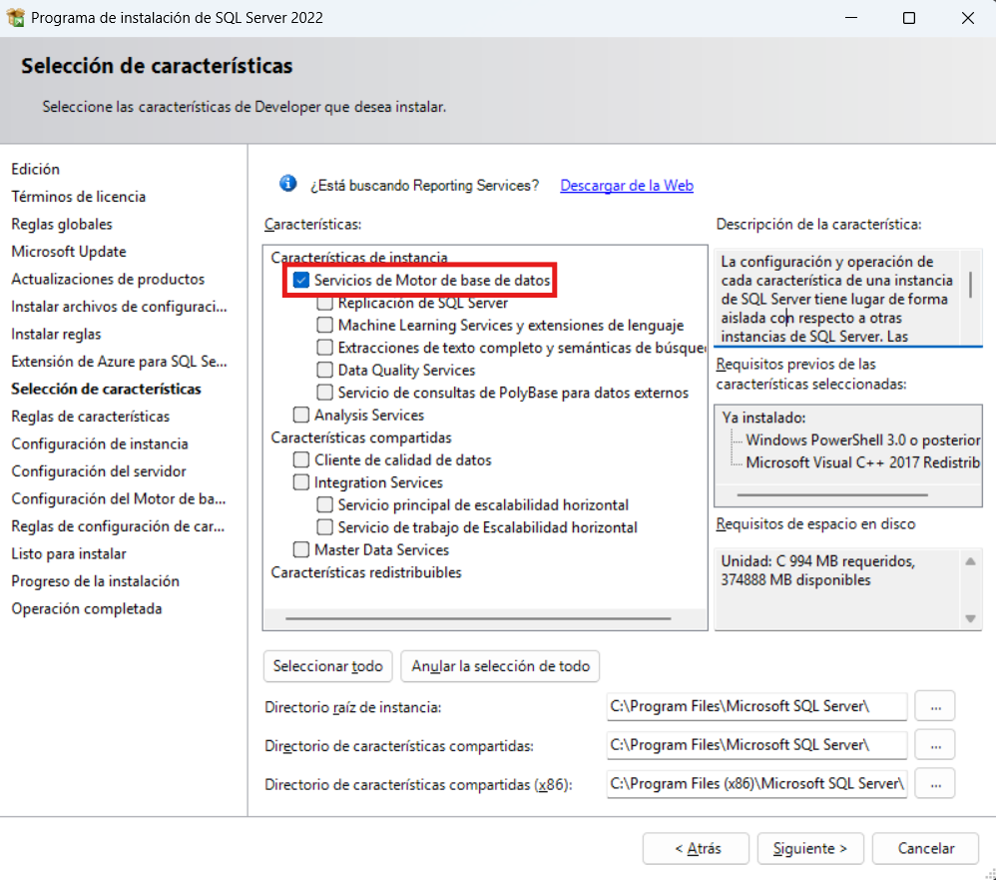

1. Ahora solo le damos a siguiente si no queremos cambiar el nombre de la instancia

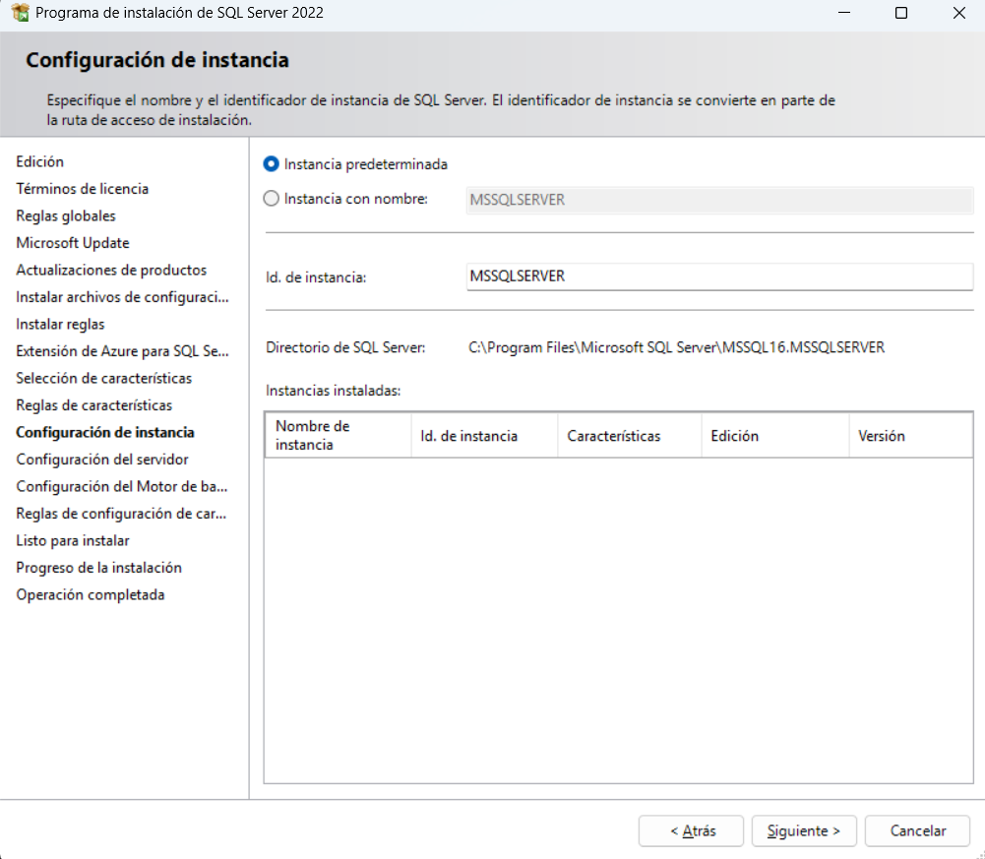

1. El siguiente es para elegir como usar los servicios si es que usamos constantemente el motor de base de datos entonces lo dejamos automático, pero si no es el caso se pone manual, lo iniciamos manualmente desde los servicios y le damos a siguiente

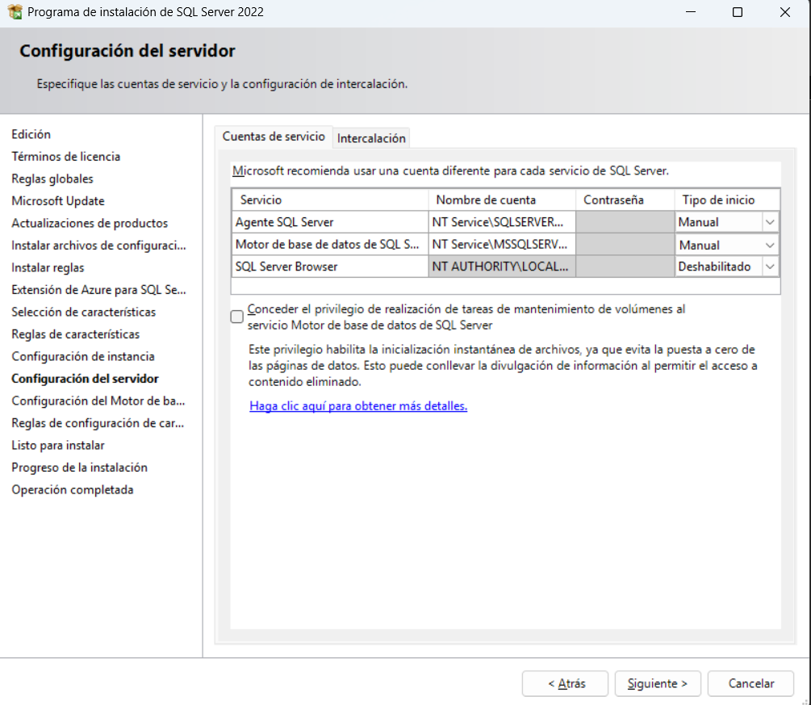

1. Ahora elegimos como usamos la autenticación lo ponemos mixto si es que queremos usar con el usuario de Windows y una contraseña de admi, le damos a siguiente

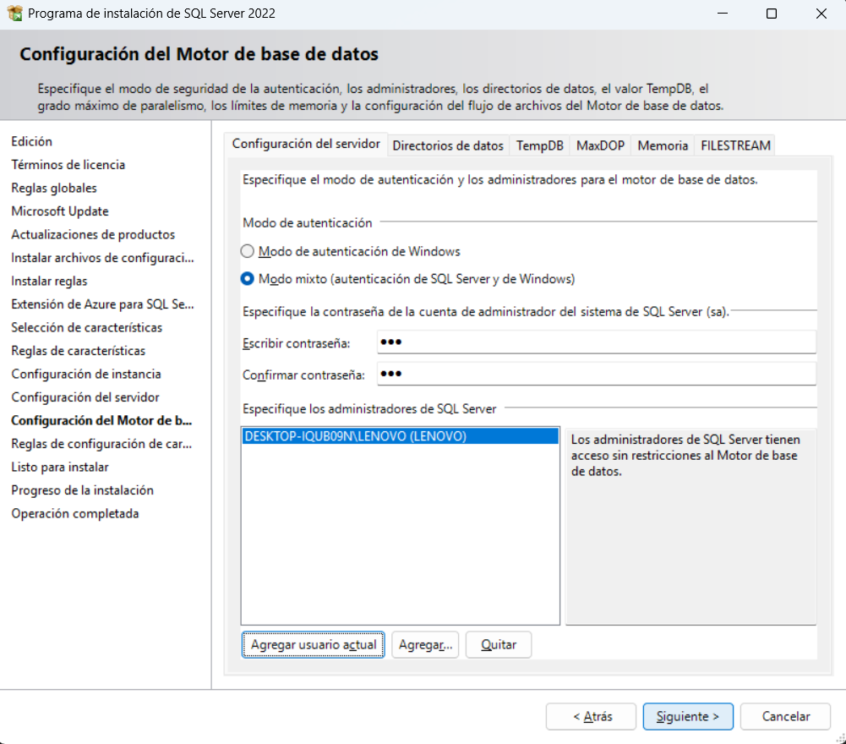

1. Y veremos un resumen de todo lo que vamos a instalar y le damos clic a instalar

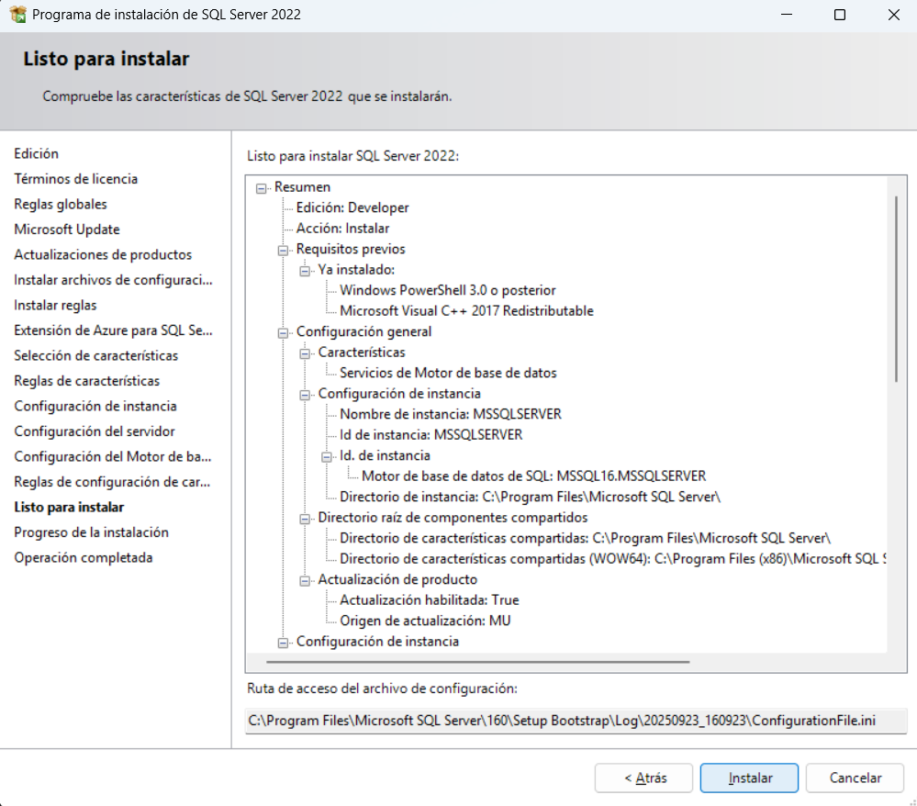

1. Nos aparecerá que se instalo todo si en caso está mal debemos de iniciar desde el comienzo para verificar bien los pasos y le damos a cerrar

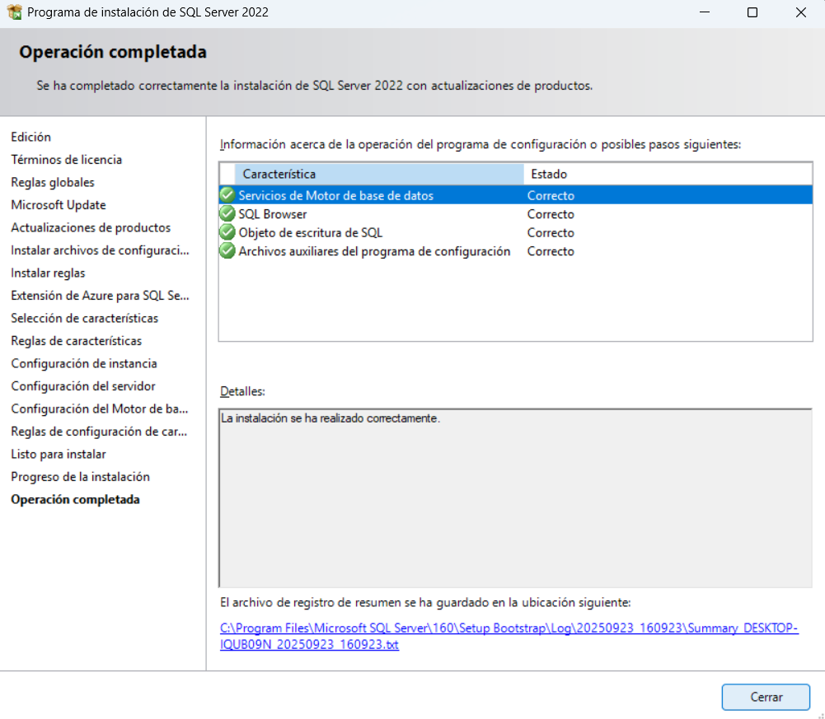

1. Ahora vamos a la ventana de instalación y le damos acá

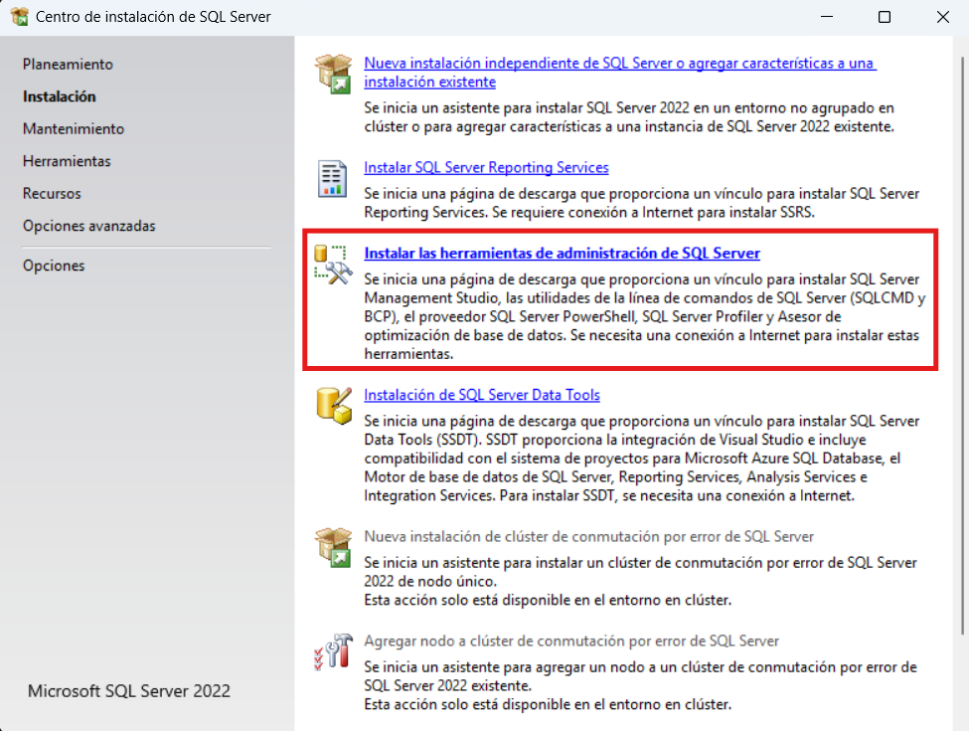

1. Nos envía a una página para descargar el Management Studio que nos sirve para que funcione el SQL Server bajamos hacia abajo y buscamos la versión en español

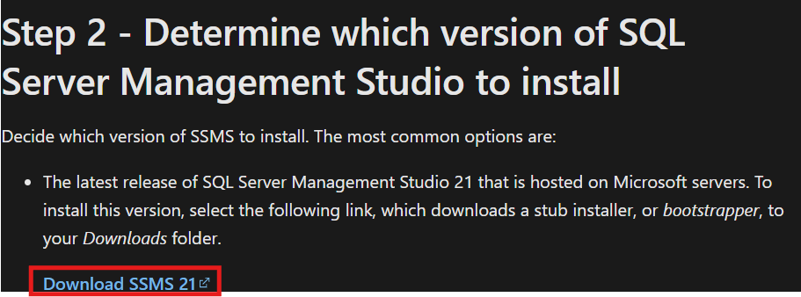

1. Después de descargar nos aparecerá lo siguiente y le damos a instalar

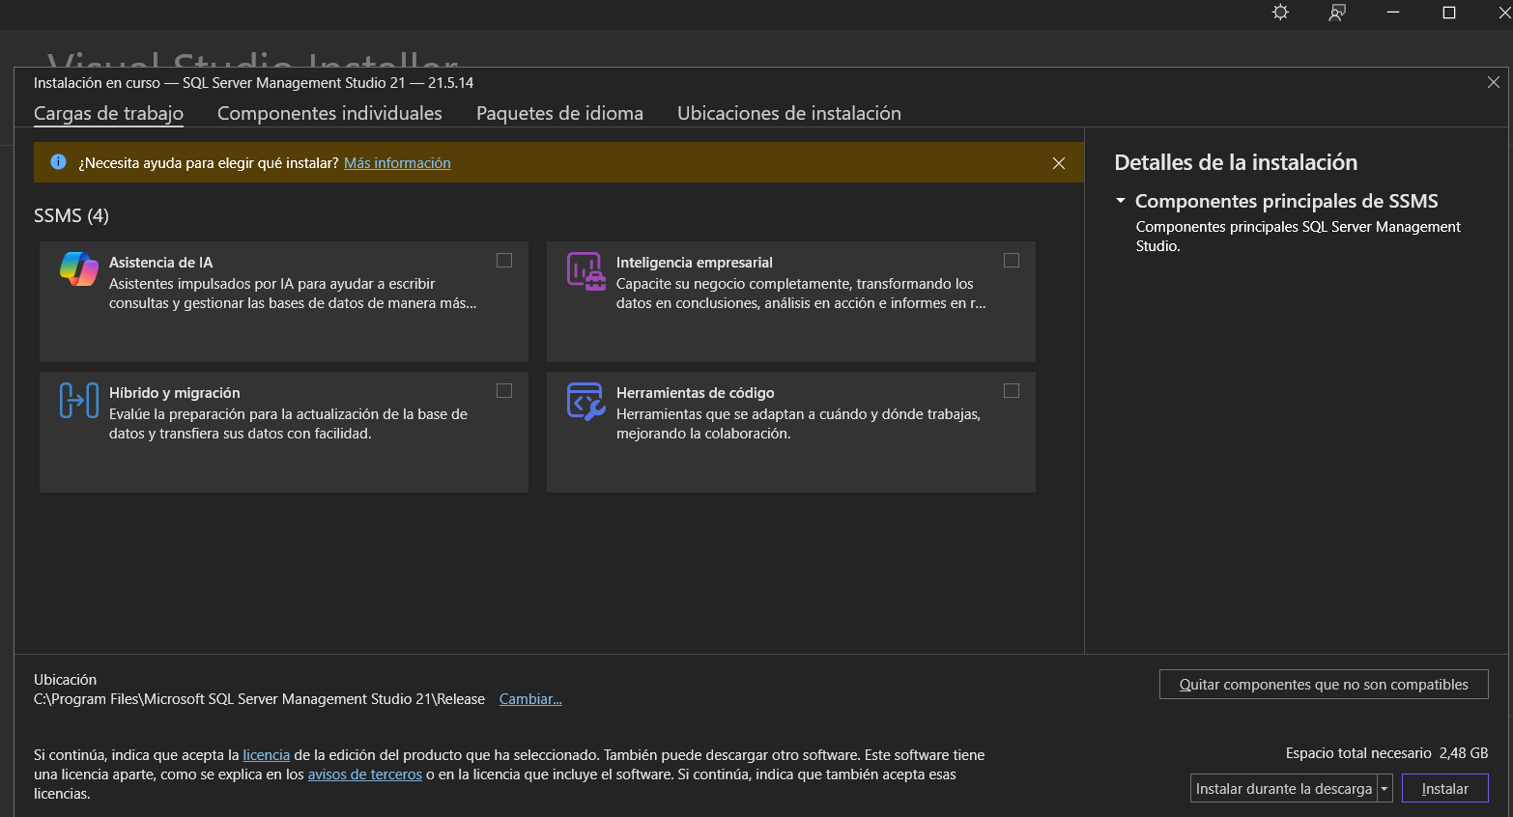

1. Después de eso cerramos y abrimos la aplicación management, aparecerá lo siguiente y ya estaría para conectar

